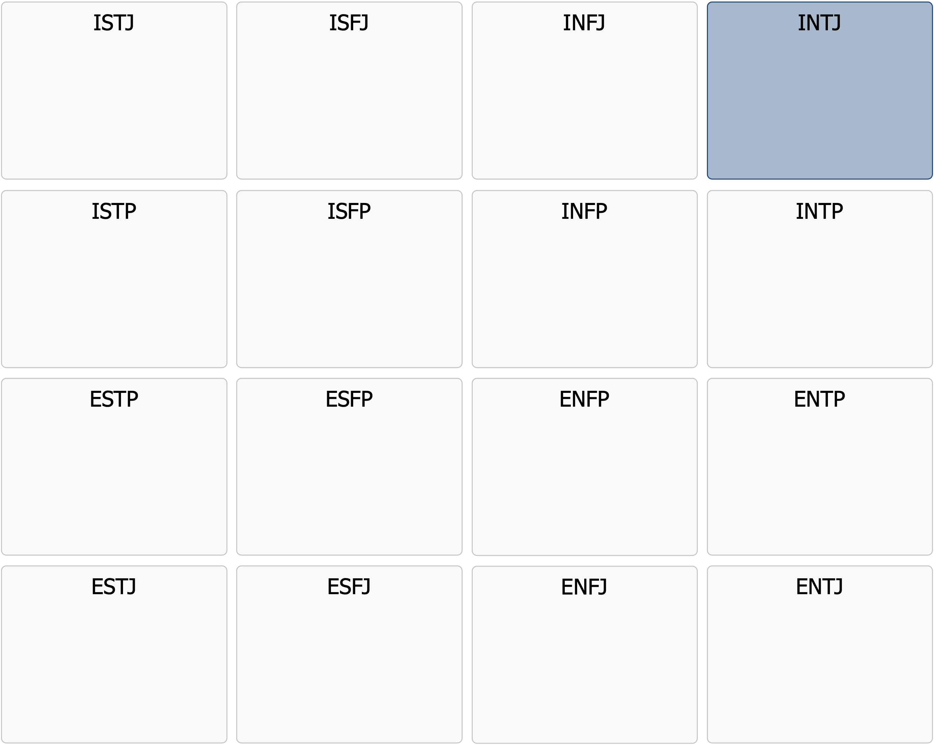

2025-03-14

${Energy}

${Information}

${Decisions}

${Lifestyle}

Kort profilbeskrivning

INTJ

|  |
| --- |
| Förstår spelet innan någon ens märkt att det börjat |

INTJ-personer är strategiska och logiskt tänkande individer som ser världen genom ett analytiskt och långsiktigt perspektiv. De identifierar snabbt mönster, upptäcker förbättringsmöjligheter och utvecklar strategier för att nå sina mål. Med en stark inre vision och en naturlig förmåga att förutse konsekvenser planerar de effektivt och beslutsamt. INTJ uppskattar struktur, tydlighet och självständighet och trivs bäst när de får arbeta ostört mot sina mål. Deras fokus på logik och effektivitet kan ibland göra att de uppfattas som reserverade eller kritiska, men deras engagemang och pålitlighet gör dem till respekterade och inflytelserika tänkare och ledare.

# Grundläggande drag

* Strategiska och långsiktiga – ser möjligheter och planerar för framtiden. Fungerar ofta bra som ledare, men ännu bättre som rådgivare till ledaren.
* Självständiga och målinriktade – trivs bäst när de får arbeta med att styra omgivningen mot sina egna ambitioner.
* Analytiska och logiska – bryter ner komplexa problem för att hitta effektiva lösningar.
* Innovativa med precision – hittar förbättringsmöjligheter i existerande system och processer.
* Strukturerade och organiserade – arbetar metodiskt för att nå sina mål utan att missa några detaljer.

# Arbetssätt och beslutsfattande

* Föredrar att arbeta självständigt eller i små, fokuserade grupper.
* Tar beslut baserat på vad som är strategiskt och taktiskt rätt i varje given situation.
* Utmanar befintliga metoder och system om de inte ser dem som effektiva eller logiska.
* Kan uppfattas som krävande, då de har höga förväntningar på sig själva och andra.
* Trivs bäst i roller där de kan kombinera sin visionära förmåga med strategiskt tänkande.

# Sociala relationer

* Reserverade men lojala – bygger djupa relationer med några få utvalda.
* Kan verka reserverade eller svåra att komma nära, men är ofta känsligare än vad de visar utåt.
* Visar omtanke genom att ge praktiska råd eller stöd.
* Uppskattar relationer där intellektuell stimulans och djupa samtal är centrala.
* Är ofta pålitliga och konsekventa i sina relationer.

# Utvecklingsområden

* Kan uppfattas som kritiska eller otåliga när andra inte lever upp till deras förväntningar.
* Riskerar att isolera sig och undvika social interaktion till förmån för arbete, egna intressen eller projekt.
* Ogillar när deras kompetens ifrågasätts och kan då gå i försvar genom motbevisande argumentation.
* Kan ha svårt att hantera spontana förändringar eller situationer utan struktur.
* Behöver arbeta med att balansera sin självständighet med att engagera sig i gruppdynamik.